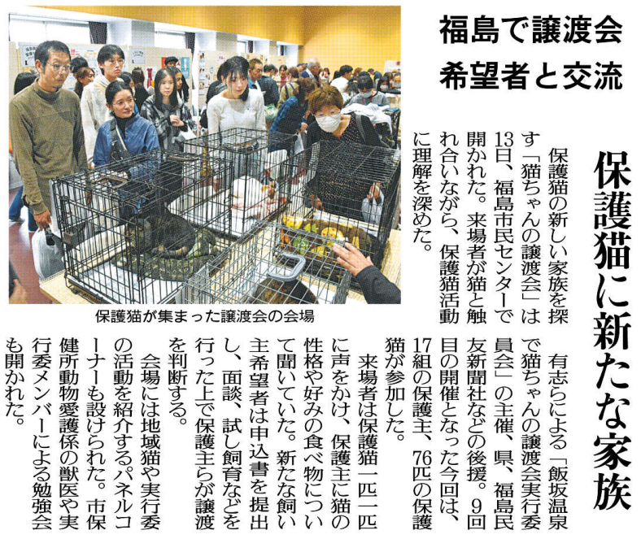

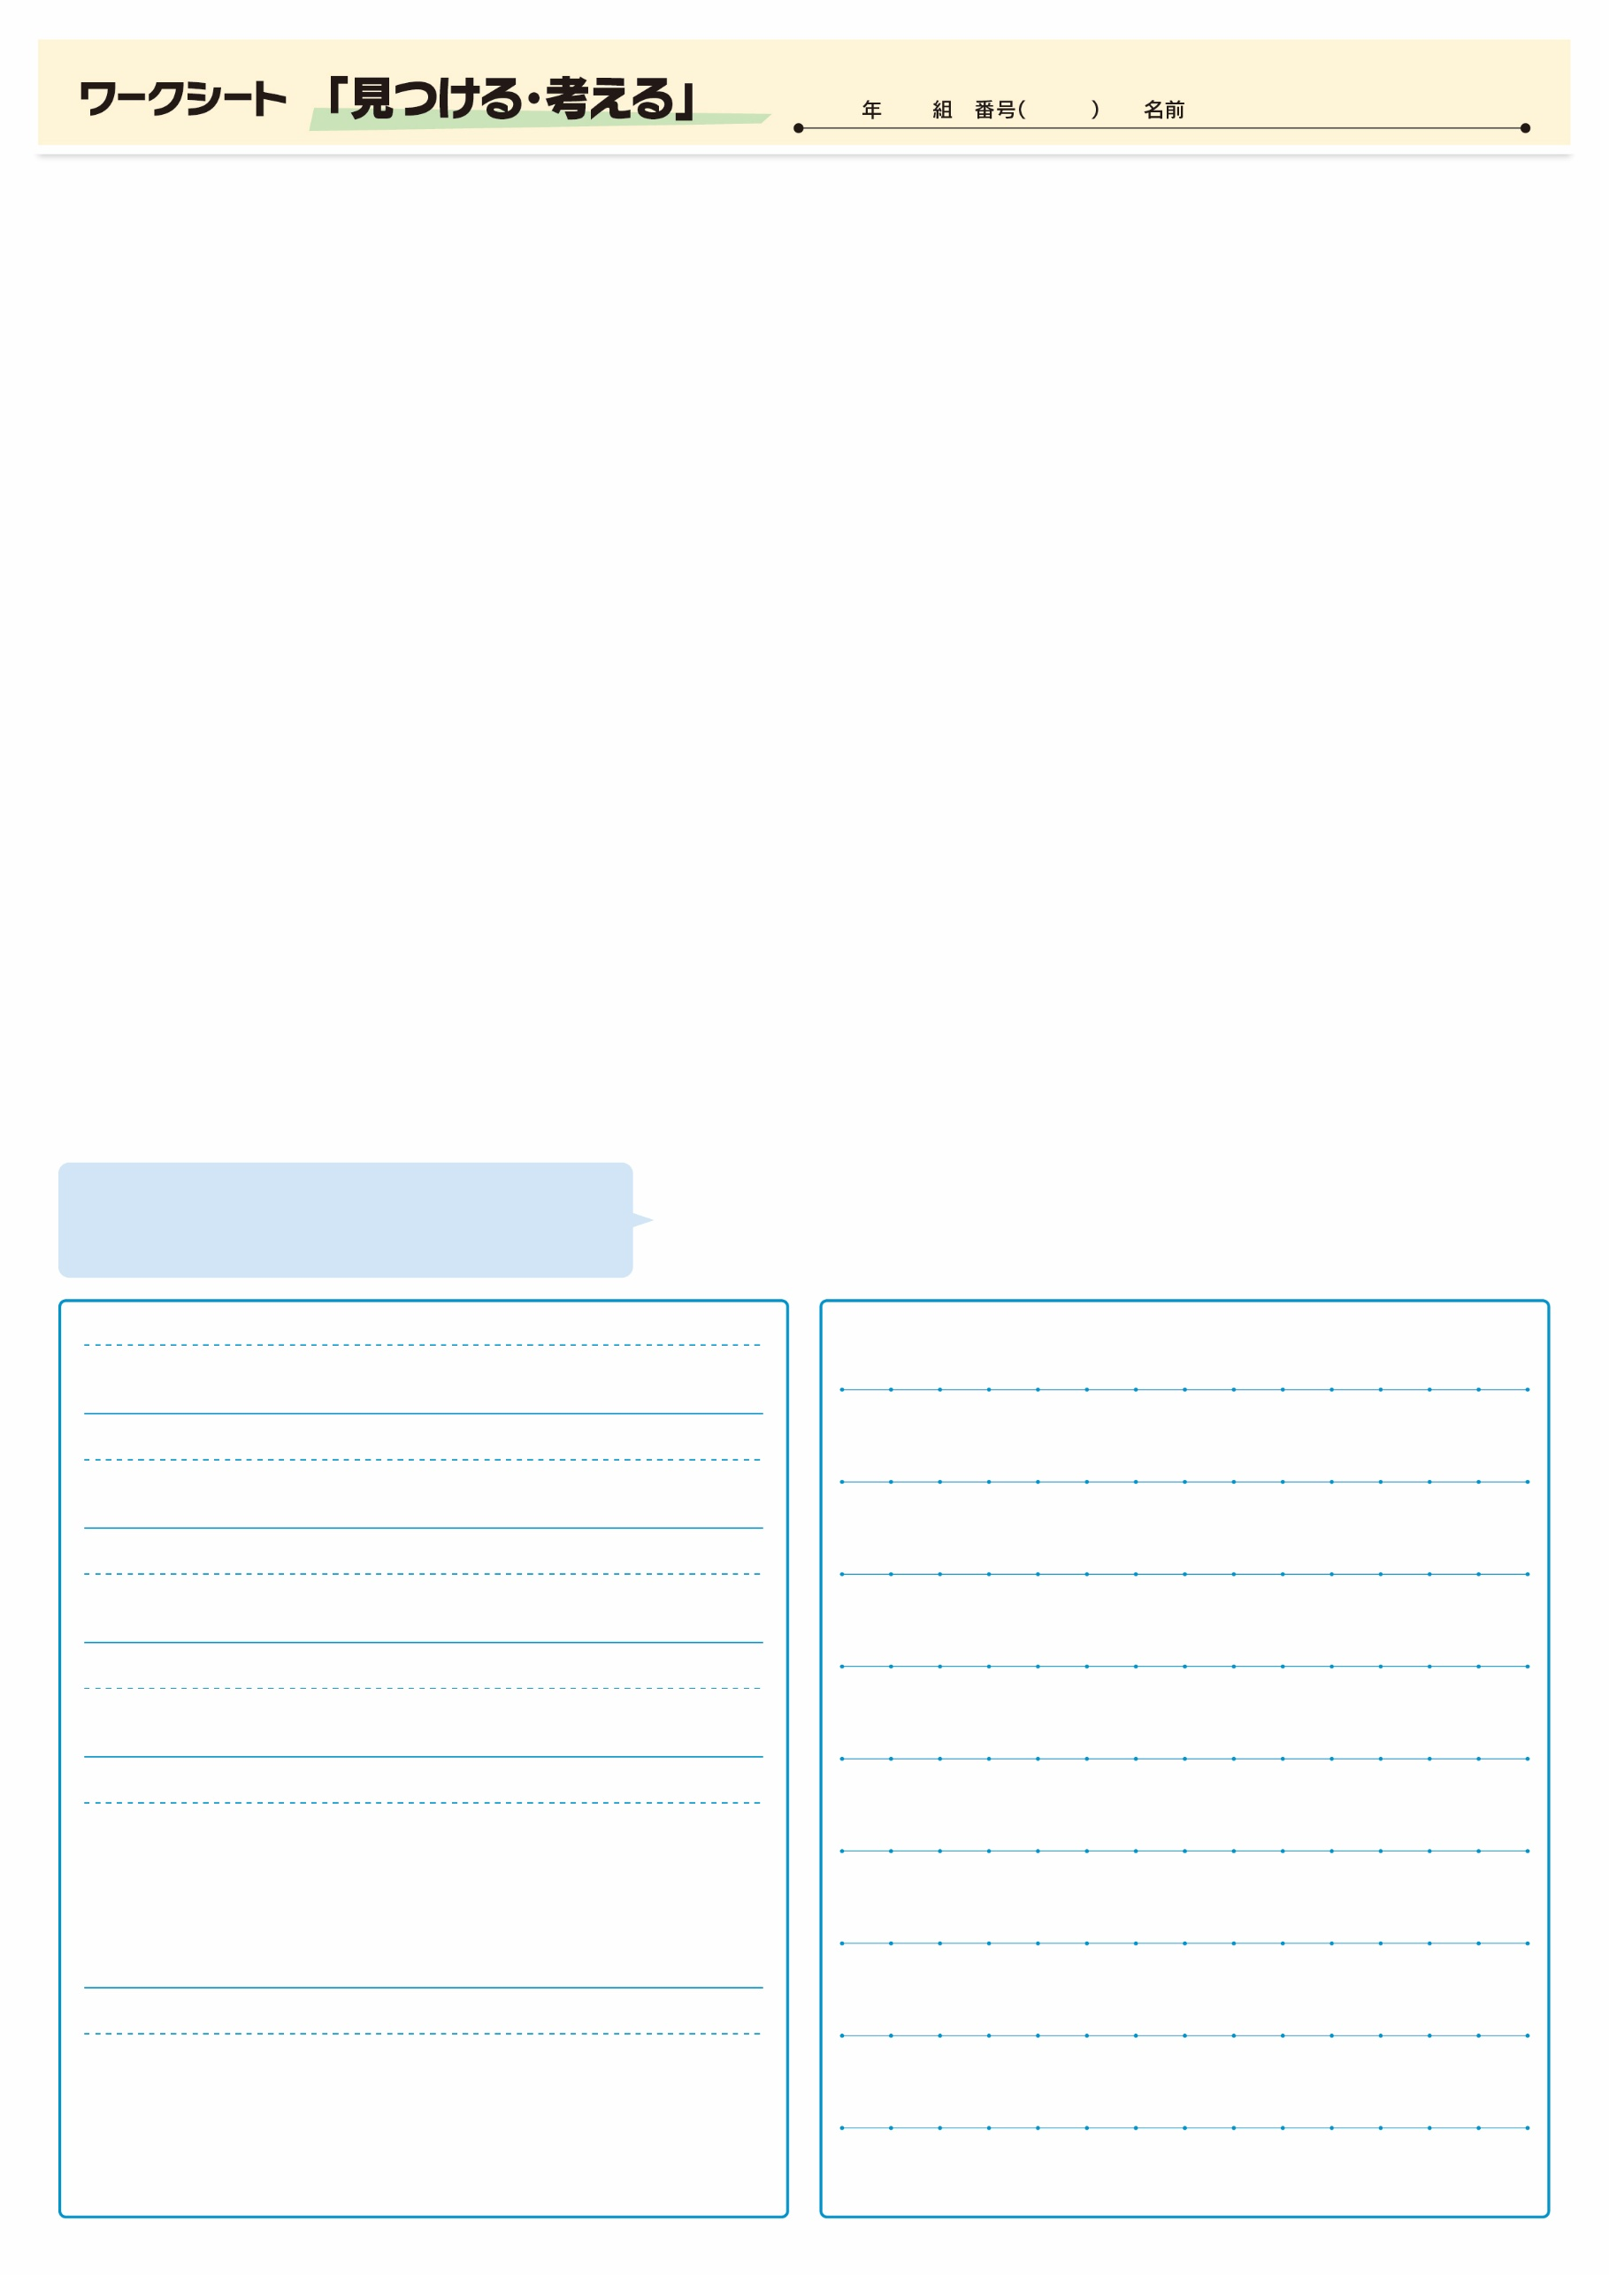
（When)いつ？

（Why)なぜ？
（How)どのようにして譲渡が決まるの？

（What)何を？

（Who)参加者はだれ？

（Where)どこで？

記事を読んだ感想や意見を書いてみよう。

▲10月21日 福島民友新聞掲載
㉛
1組でも多く新たな家族ができるといいですね!

